La Diffraction des Ondes Lumineuses

Niveau : Terminale

Thème / Sous-thème : Observer/ Propriétés des ondes

Type de ressources : Ressources documentaires

Notions et contenus : exploiter la relation θ = λ/a

Compétences exigibles :

Pratiquer une démarche expérimentale visant à étudier le phénomène de diffraction dans le cas des ondes lumineuses

Compétences transversales :

S’approprier : Agir selon les consignes données

Réaliser : Réaliser le dispositif expérimental correspondant au protocole donné
Réaliser une série de mesures
Relever les résultats obtenus.

Analyser : Exploiter les résultats obtenus en utilisant l’outil mathématique et informatique

Valider/Critiquer : Analyser l’ensemble des résultats
Faire des propositions pour améliorer le modèle

Communiquer : Rédiger une synthèse écrite.
Présenter les résultats avec l’outil informatique

Nature de l’activité : Travaux pratiques

Mots clefs : diffraction, écart angulaire, longueur d’onde

Académie où a été produite la ressource : Académie de la MARTINIQUE
cms.ac-martinique.fr/discipline/physiquechimie/

Remerciements à M Vincent Aime (TP 2012) sciences en Amérique du Nord

TP Diffraction de la lumière

On cherche à déterminer un modèle mathématique reliant la largeur de la fente a et l’angle d’ouverture θ de l’onde émergente.

Matériel

1 source diode laser Source laser rouge (longueur d’onde λ = 633 nm)
1 support écran
1 support diapo
1 jeu de fentes simples de plusieurs largeurs (dans l’ordre 0,070 ; 0,040 ; 0,050; 0,100 ; 0,120 ; 0,280 ; 0,400 en mm).
Ordinateur Logiciel de traitement de données et de modélisations Excel

Document 1

Lorsqu’on on regarde certaines photographies d’étoiles, on ne peut s’empêcher de remarquer que ces dernières possèdent des « branches » leur donnant l’aspect … d’une étoile ! Cet effet est si répandu que l’on finit par croire qu’il est naturel. Cependant, on peut remarquer que selon les photos, les étoiles n’ont pas le même nombre de branches (voir photo-ci-dessous).
En réalité, ces « branches » sont dues à la diffraction de la lumière issue des étoiles par certains éléments de l’instrument d’optique utilisé, en l’occurrence un télescope. Certains télescopes, comme celui présenté sur le document 1, sont constitués d’un miroir secondaire situé à l’entrée du télescope et permettant l’observation des objets célestes à travers l’oculaire.
Ce miroir secondaire est maintenu par des « bras » que l’on appelle aigrettes. L’ensemble {aigrettes + miroir} constitue ce que l’on appelle, dans le jargon des astronomes, une araignée.

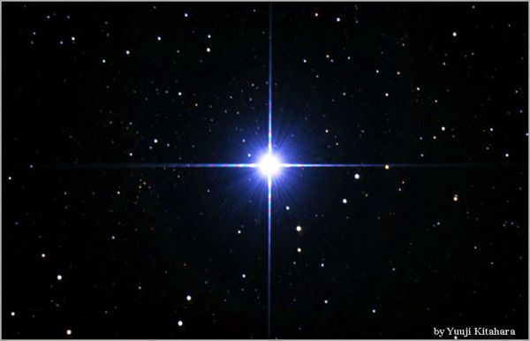
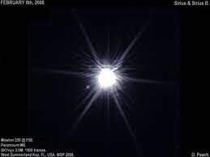

West Summerland Key, FL, U.S.A. WSP 2008
Images de Sirius prises par deux différents types de télescopes

Télescope muni de son araignée
Oculaire
Miroir primaire
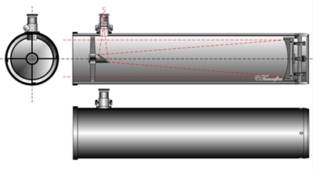
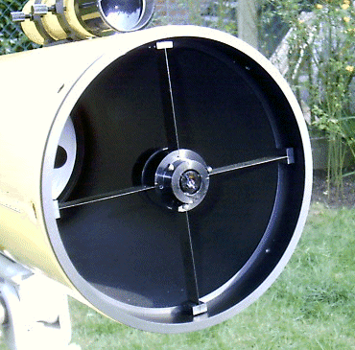

Miroir secondaire

Aigrette

Document 2 : Diffraction de la lumière par une fente

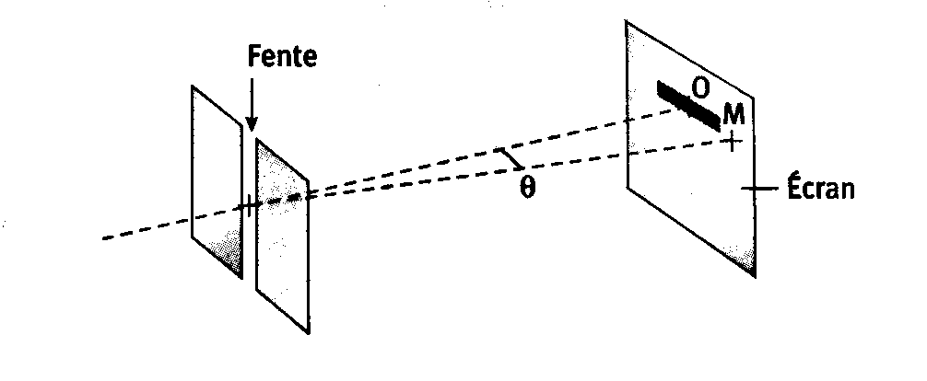
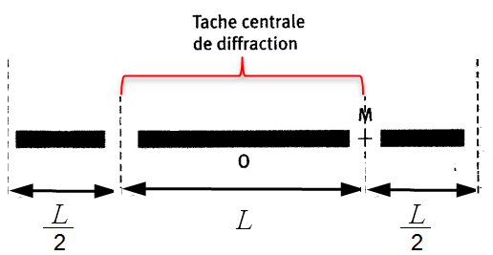
Une fente diffracte la lumière qui la traverse. Si la fente est suffisamment petite, la figure de diffraction, observée dans un plan parallèle à la fente, est constituée d’une série de tâches réparties sur un axe perpendiculaire à la direction de la fente.
Tâche centrale de diffraction
D
Fente
θ
Laser
F
Source lumineuse

Ainsi, une fente verticale donne une figure de diffraction s’étalant sur un axe horizontal.
Par ailleurs, la largeur L de la tâche centrale est deux fois plus grande que celle des autres.
La relation entre l’écart angulaire θ, la largeur a de la fente et la longueur d’onde λ de la source lumineuse est
θ$\frac{λ}{a}$.
Remarque : Dans le cadre de l’approximation des petits angles on a : tan θ ≈ θ

Document 3

Deux objets de forme complémentaire produisent des figures de diffraction identiques. Ceci s’explique par le fait que le phénomène de diffraction est produit par les bords d’un objet. Comme le montre la figure ci-contre, deux objets complémentaires possèdent les mêmes bords et produiront par conséquent la même figure de diffraction.
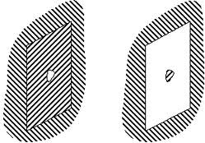
Objets de forme complémentaire

Consignes

- Elaborer et présenter succinctement un protocole permettant d’aboutir à l’objectif
- Photographiez et insérer l’image de la diffraction dans le compte rendu
- Faire les mesures et le traitement nécessaire afin de déterminer le modèle théorique associé.

Interprétation - Exploitation – Modélisation
Quel modèle mathématique relie la largeur de la fente a et l’angle θ ? On désire se ramener à l’exploitation d’un modèle linéaire entre ces 2 grandeurs : quelle modification proposez-vous ? La faire valider
- Identifier le paramètre apparu dans ce modèle : valeur, unité, et sens physique.
Suite à validation, calculer l’écart relatif. Quelles peuvent être les causes d’erreurs ?
.

Application
Pour chacune des deux photos d’étoiles, représentez le type d’araignée associée.

Correction TP Diffraction de la lumière

Cherchons à déterminer un modèle mathématique reliant la largeur de la fente a et l’angle d’ouverture $θ$ de l’onde émergente.

Matériel

1 source diode laser Source laser rouge (longueur d’onde $λ$= 633 nm)
1 support écran
1 support diapo
1 jeu de fentes simples de plusieurs largeurs (dans l’ordre 0,070 ; 0,040 ; 0,050; 0,100 ; 0,120 ; 0,280 ; 0,400 en mm).
Ordinateur Logiciels de traitement de données et de modélisations excel

Une fente diffracte la lumière qui la traverse. Si la fente est suffisamment petite, la figure de diffraction, observée dans un plan parallèle à la fente, est constituée d’une série de tâches réparties sur un axe perpendiculaire à la direction de la fente. La relation entre l’écart angulaire θ, la largeur a de la fente et la longueur d’onde λ de la source lumineuse est : θ$\frac{λ}{a}$.
Tâche centrale de diffraction
D
Fente
θ
Laser
F
Source lumineuse

Remarque : Dans le cadre de l’approximation des petits angles on a : tan θ ≈ θ

Protocole
- Nous plaçons l’écran à une distance D la plus grande possible de la fente soit 1.86m
- Nous mesurons la largeur de la tache centrale pour différentes fentes a

Mesures
- Nous reportons ces valeurs dans un tableau
- Nous créons une colonne θ sachant que θ= L/2D

0 | 0,92106099
0 | 0,87758256
0 | 0,82533561
0 | 0,76484219
0 | 0,69670671
0 | 0,62160997
0 | 0,54030231
0 | 0,45359612
0 | 0,36235775

Exploitation
Le modèle mathématique reliant la largeur de la fente et l’angle θ est :
une courbe montrant que quand a augmente, θ diminue.
Pour revenir à un modèle linéaire on c une nouvelle grandeur 1/a et tracer la courbe θ= f (1/a)
On obtient bien une droite passant par l’origine θ= k $×$1/a
k est le coefficient directeur de la droite obtenue
θ= λ/a la pente théorique est égale à la longueur d’onde de la lumière du laser qui s’exprime en mètre
λ_{Théorique} = 633nm
λ_{Expérimentale} =5.6$×$10⁻⁷ m
Ecart relatif = ( λ_{théorique} -λ_{expérimentale}) /λt_{héorique}

Ecart relatif = 12%

Les causes d’erreur sont surtout dues à la mesure de L qui possède une incertitude assez grande pour diminuer cette incertitude sur L prendre une distance fente écran plus grande

